УДК 514.18

ГЕОМЕТРИЧНА ІНТЕРПРЕТАЦІЯ МОДЕЛІ ПОКРИТТЯ ЗАДАНИХ ОБЛАСТЕЙ З УРАХУВАННЯМ ОБМЕЖЕНЬ СПЕЦІАЛЬНОГО ВИДУ

Соболь О.М., д.т.н., с.н.с.
Кравців С.Я.
Данілін О.М., к.т.н.

Національний університет цивільного захисту України,
(Харків, Україна)

Одним із етапів розв’язання задачі оптимального покриття заданих областей з урахуванням обмежень спеціального виду є розробка загальної моделі покриття, на основі якої здійснюється створення методу геометричного покриття заданих областей. Загальна модель покриття складається з цільової функції та відповідних обмежень. Для побудови області припустимих розв’язків необхідно здійснити геометричну інтерпретацію обмежень загальної моделі, що дозволить наочно представити їх структуру, а також виявити особливості загальної моделі покриття.
В даній роботі було здійснено геометричну інтерпретацію загальної моделі покриття заданих областей з урахуванням обмежень спеціального вигляду, а саме, представлено наступні обмеження: мінімум площі взаємного перетину об’єктів покриття; мінімум площі перетину об’єктів покриття та доповнення заданої області до двовимірного простору; параметри розміщення об’єктів покриття мають належати точкам у заданих підобластях із урахуванням пріоритетних підобластей; належність заданих підобластей об’єктам покриття; обмеження спеціального виду – належність визначених точок областям перетину заданої кількості об’єктів покриття.
Використання цієї моделі можливе у сфері цивільного захисту у задачах оптимального покриття адміністративно-територіальних одиниць, об’єктів підвищеної небезпеки та потенційно небезпечних об’єктів районами виїзду оперативно-рятувальних підрозділів (державних, місцевих, добровільних), причому зазначені об’єкти підвищеної небезпеки та потенційно небезпечні об’єкти мають належати районам виїзду кількох підрозділів у залежності від номеру виклику (що відноситься до обмеження спеціального виду).
Подальші дослідження будуть спрямовані на розробку моделей та методів максимального покриття геометричних об’єктів, розробку методів геометричної оптимізації.
Ключові слова: покриття, обмеження спеціального виду, загальна модель, задана область, підобласті.

Постановка проблеми. На сьогодні відбувається розвиток методів розв’язання класу задач оптимізаційного геометричного проектування, до якого відносяться задачі оптимального розміщення, покриття та розбиття геометричних об’єктів, а також задачі побудови оптимальних шляхів. Одним із етапів розв’язання задачі оптимального покриття заданих областей з урахуванням обмежень спеціального виду є розробка загальної моделі покриття, на основі якої здійснюється створення методу геометричного покриття заданих областей. Загальна модель покриття складається з цільової функції та відповідних обмежень. Для побудови області припустимих розв’язків необхідно здійснити геометричну інтерпретацію обмежень загальної моделі, що дозволить наочно представити їх структуру, а також виявити особливості загальної моделі покриття.
Аналіз останніх досліджень і публікацій. В попередніх роботах [1, 2] сформульовано постановку задачі оптимального покриття заданих областей з урахуванням обмежень спеціального виду. Розроблено модель оптимального покриття та досліджено її особливості, а саме: цільова функція є алгоритмічною, тобто обчислюється в процесі розв’язання задачі; обмеження задачі складаються з нелінійних, дискретних та кусочно-лінійних виразів; визначено кількість обмежень моделі. Розроблено загальну модель та метод оптимального покриття неопуклими багатокутниками заданої області з дискретними елементами з метою розв’язання задачі мінімізації ризику для людини загинути внаслідок виникнення небезпечних подій. Досліджено особливості загальної моделі. У роботі [3] здійснено моделювання покриття опуклими багатокутниками заданої області з дискретними елементами на прикладі розв’язання задачі визначення кількості та місць розташування центрів безпеки в об’єднаних територіальних громадах. Розроблено модель та метод оптимального покриття опуклими багатокутниками заданої області з дискретними елементами. Наведено оцінки складності для двох способів створеного методу.
Формулювання цілей статті. В даній роботі необхідно здійснити геометричну інтерпретацію загальної моделі покриття заданих областей з урахуванням обмежень спеціального вигляду.
Основна частина. Нехай у просторі задано область (рис. 1), яка являє собою у загальному випадку неопуклий багатокутник з координатами вершин та зв’язана з глобальною (нерухомою) системою координат (початок глобальної системи координат співпадає з однією з вершин багатокутника, а ). Слід відзначити, що – метричні характеристики, а – параметри розміщення .

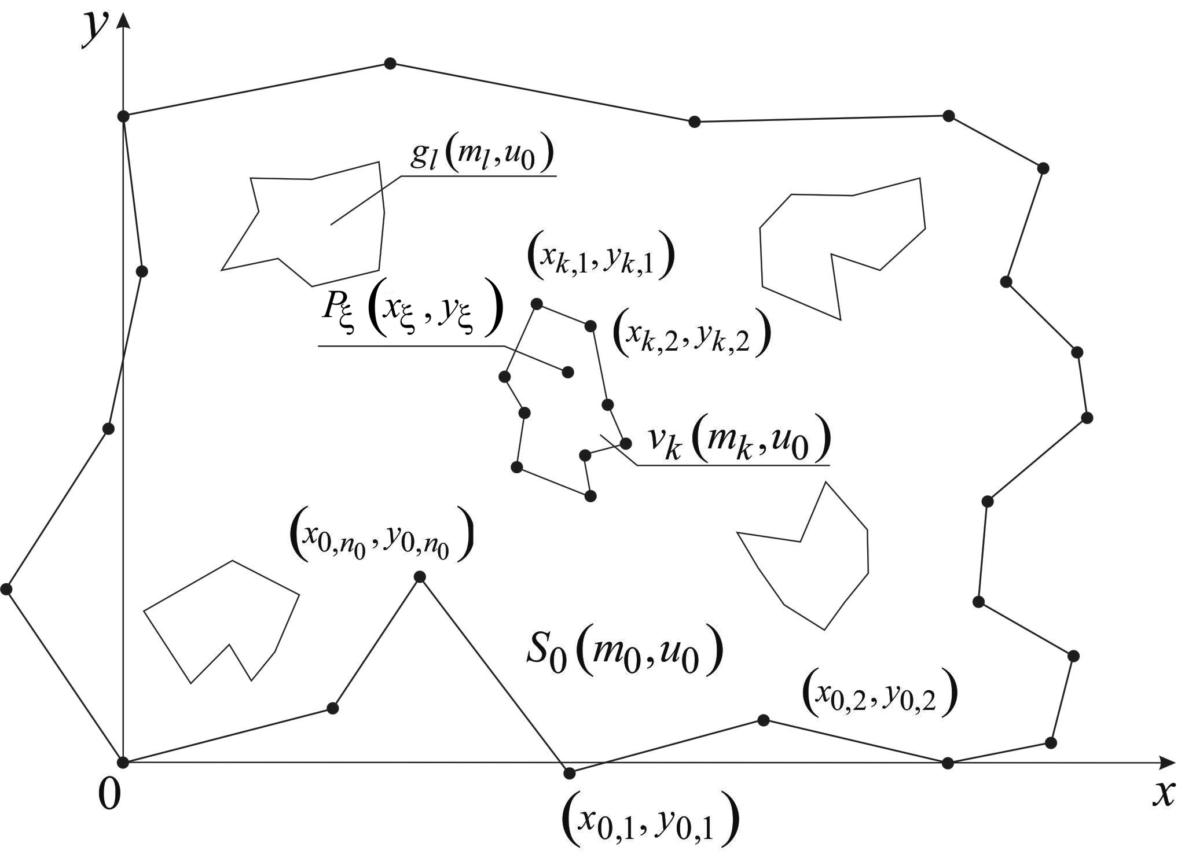

Рисунок 1 – Область та підобласті , , і,

Область має підобласті , , які належать множині . Підобласті , , також являють собою неопуклі багатокутники, які задані координатами вершин у глобальній системі координат. Даним підобластям мають належати параметри розміщення локальних (рухомих) систем координат об’єктів покриття , відносно глобальної системи координат. Об’єкти покриття в загальному випадку являють собою неопуклі багатокутники, які визначаються координатами вершин у локальних системах координат та параметрами розміщення даних систем координат (рис. 2). Слід відзначити, що метричні характеристики та параметри розміщення локальних систем координат об’єктів покриття є змінними (на відміну від заданих області та підобластей, для яких метричні характеристики та параметри розміщення є постійними).

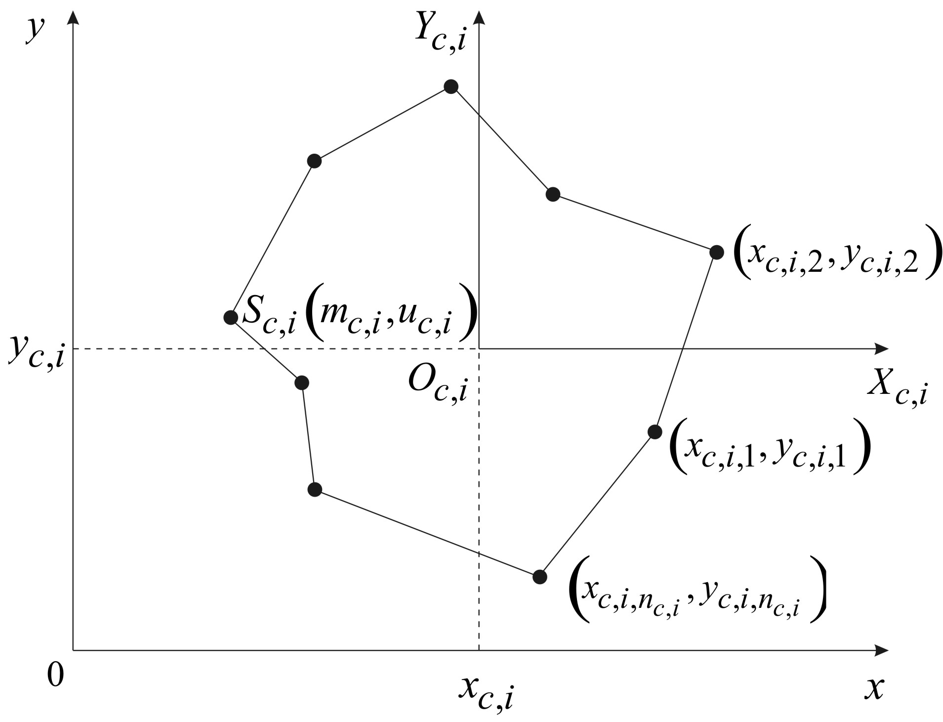

Рисунок 2 – Об’єкт покриття

Нехай , , – підобласті, які мають пріоритет стосовно покриття та розміщення локальних систем координат об’єктів , . Також в області у глобальній системі координат задано точки , , які мають належати областям перетину заданої кількості об’єктів покриття , .
Необхідно здійснити покриття області об’єктами , , таким чином, щоб їх кількість була мінімальною та виконувалися наступні обмеження:
– мінімум площі взаємного перетину об’єктів покриття , (рис. 3);

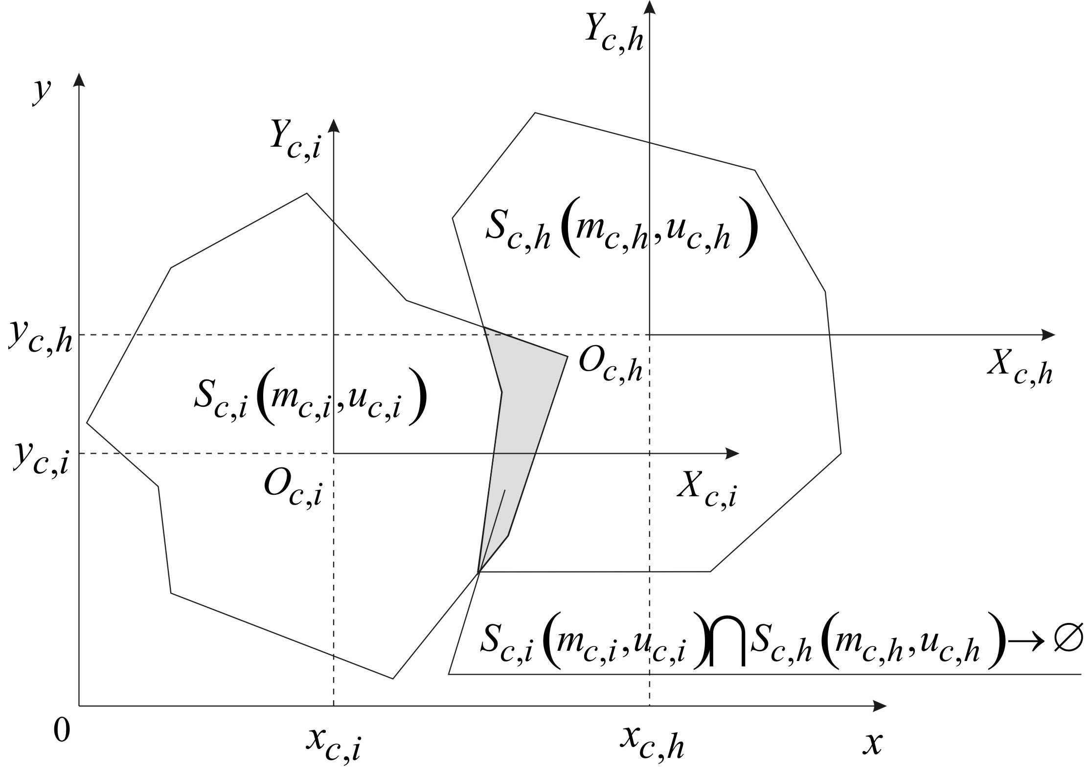

Рисунок 3 – Геометрична інтерпретація обмеження щодо мінімуму площі взаємного перетину об’єктів покриття

– мінімум площі перетину об’єктів покриття , , та – доповнення області до простору (рис. 4);
– параметри розміщення локальних систем координат об’єктів покриття , , мають належати точкам , , , у підобластях , , із урахуванням пріоритетної належності підобластям , (рис. 5);
– належність підобластей , , об’єктам покриття , (рис. 6);
– обмеження спеціального виду – належність точок , , областям перетину заданої кількості об’єктів покриття , (рис. 7);

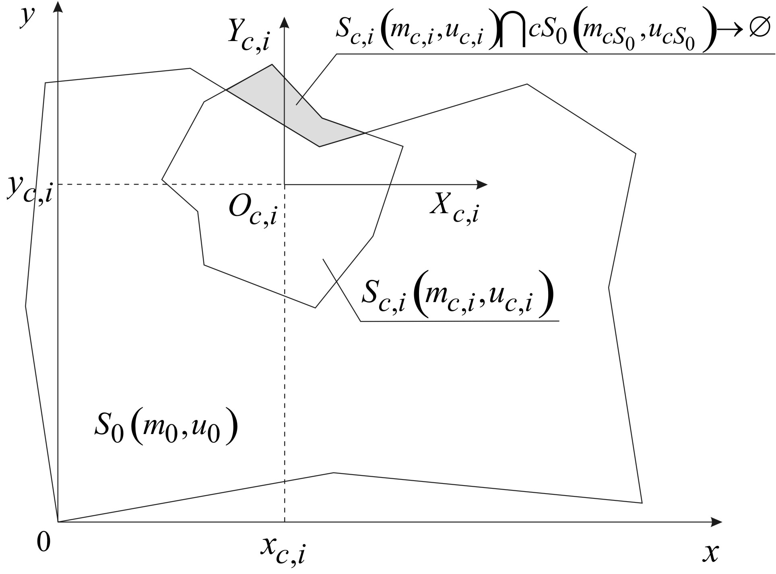

Рисунок 4 – Геометрична інтерпретація обмеження щодо мінімуму площі взаємного перетину об’єктів покриття та доповнення області до простору

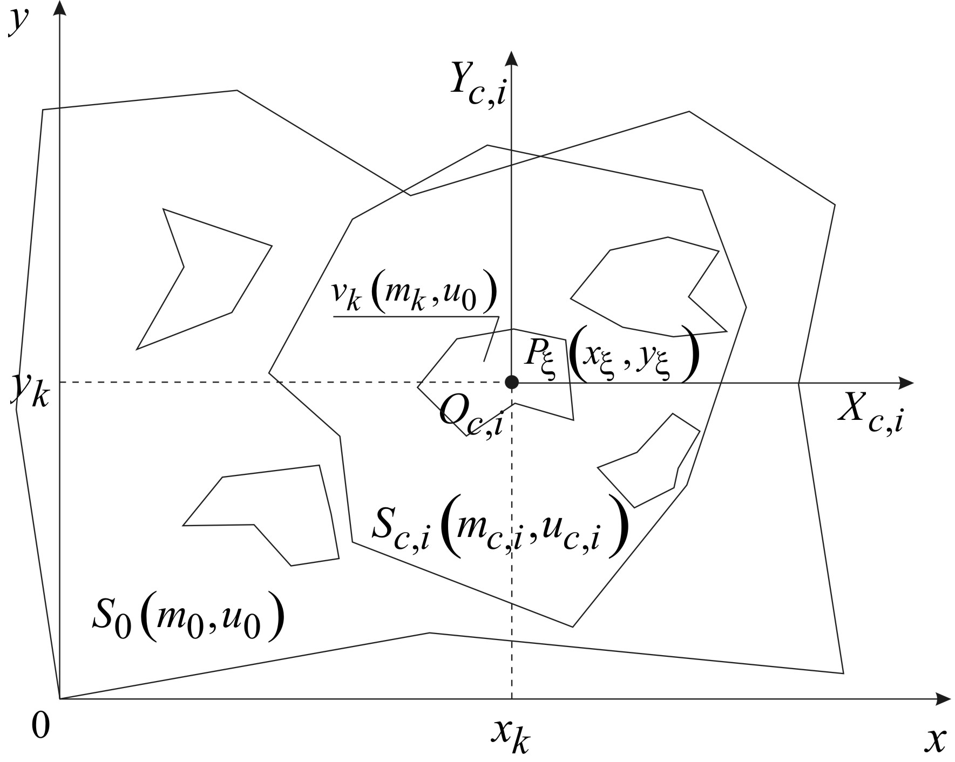

Рисунок 5 – Геометрична інтерпретація обмеження щодо належності параметрів розміщення локальних систем координат об’єктів покриття заданим точкам

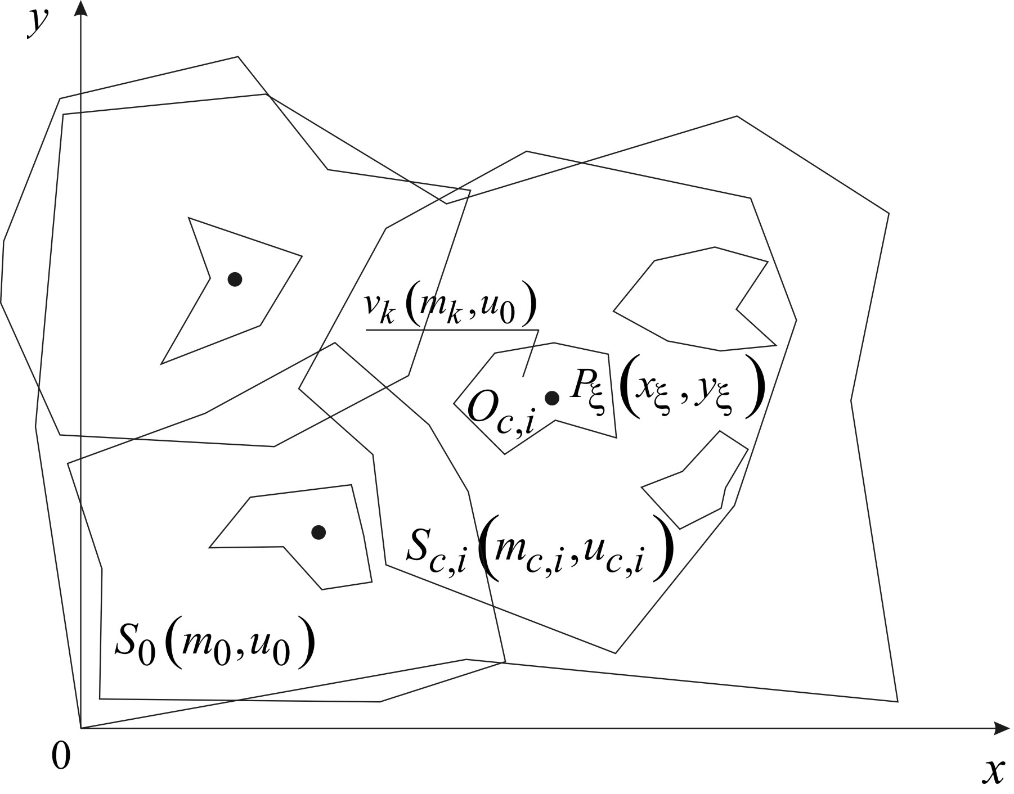

Рисунок 6 – Геометрична інтерпретація обмеження щодо належності підобластей , , об’єктам покриття

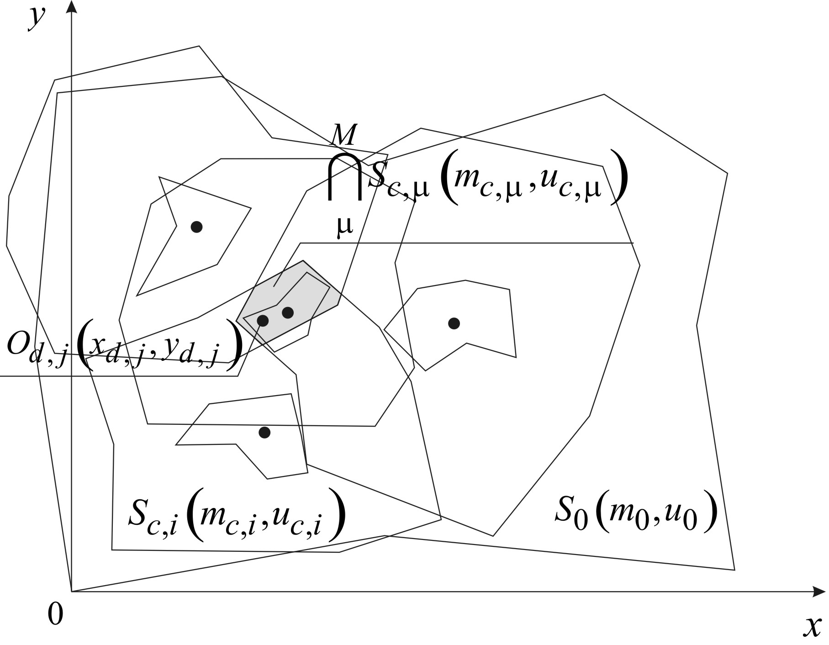

Рисунок 7 – Геометрична інтерпретація обмеження щодо належності точок , , областям перетину заданої кількості об’єктів покриття
– обмеження спеціального виду, що впливають на метричні характеристики об’єктів покриття , , та/або обмежують їх кількість (як зверху, так і знизу).
Для формалізації обмежень загальної моделі покриття було використано ω-функцію покриття, введену в роботах професора Яковлєва С.В. [4].
Висновки. В даній роботі було здійснено геометричну інтерпретацію загальної моделі покриття заданих областей з урахуванням обмежень спеціального вигляду, а саме, представлено наступні обмеження:
– мінімум площі взаємного перетину об’єктів покриття;
– мінімум площі перетину об’єктів покриття та доповнення заданої області до двовимірного простору;
– параметри розміщення об’єктів покриття мають належати точкам у заданих підобластях із урахуванням пріоритетних підобластей;
– належність заданих підобластей об’єктам покриття;
– обмеження спеціального виду – належність визначених точок областям перетину заданої кількості об’єктів покриття.
Геометрична інтерпретація загальної моделі покриття показала, що область припустимих розв’язків у даному випадку є дискретною. Це дозволило розробити новий метод покриття заданих областей з урахуванням обмежень спеціального виду, основу якого становлять методи комбінаторної оптимізації.
Подальші дослідження будуть спрямовані на розробку моделей та методів максимального покриття геометричних об’єктів, розробку методів геометричної оптимізації.

Література
1. Соболь О.М., Кравців С.Я. Модель покриття заданих областей з урахуванням обмежень спеціального виду. Сучасні проблеми моделювання: наукове фахове видання. Мелітополь : МДПУ ім. Б. Хмельницького, 2019. Вип. 14. С. 171–178. URL : http://magazine.mdpu.org.ua/index.php/spm/article/view/2552
2. Комяк В.М., Соболь О.М., Кравців С.Я. Модель та метод оптимального покриття неопуклими багатокутниками заданої області з дискретними елементами. Науковий вісник Таврійського державного агротехнічного університету. Мелітополь : ТДАТУ, 2018. Вип. 8, Т.1. С. 11–22. URL : http://repositsc.nuczu.edu.ua/ handle/123456789/7962.
3. Комяк В. М., Соболь О. М., Кравців С. Я., Чуб І. А. Моделювання покриття опуклими багатокутниками заданої області з дискретними елементами. Вісник Херсонського національного технічного університету. Херсон : ХНТУ, 2018. № 3 (66), Т.2. С. 147–152.
4. Stoyan Y.G., Yakovlev S. V. Configuration space of geometric objects. Cybernetics and Systems Analysis, 2018. Vol. 54, № 5. pp. 716–726. URL : DOI 10.1007/s10559-018-0073-5.

ГЕОМЕТРИЧЕСКАЯ ИНТЕРПРЕТАЦИЯ МОДЕЛИ ПОКРЫТИЯ ЗАДАНОЙ ОБЛАСТИ С УЧЕТОМ ОГРАНИЧЕНИЙ СПЕЦИАЛЬНОГО ВИДА

Соболь А.Н., Кравцив С.Я., Данилин А.Н.

Одним из способов решения задачи оптимального покрытия области является разработка общей модели покрытия заданных областей с учетом ограничений на основе, которой будет разрабатываться метод геометрического покрытия заданных областей. Общая модель покрытие состоит из целевой функции и соответствующих ограничений. Для более детального понимания ограничений целевой функции необходимо осуществлять геометрическую интерпретацию ограничений. Геометрическая интерпретация задач дает возможность наглядно представит их структуру, а также выявить особенности.
В данной работе было осуществлено геометрическую интерпретацию ограничений задачи покрытия областей с учетом ограничений специального вида, а именно: минимум площади взаимного пересечения объектов покрытия; минимум площади сечения объектов покрытия и дополнения области; параметры размещения локальных систем координат объектов покрытия Должны принадлежать точкам в подобласти с учетом приоритетной принадлежности подобласти; принадлежность подобластей объектам покрытия; ограничения специального вида - принадлежность точек областям пересечения заданного количества объектов покрытия.
Использование этой модели возможно в сфере гражданской защиты в задачах оптимального покрытия административно-территориальных единиц, объектов повышенной опасности и потенциально опасных объектов районами выезда оперативно-спасательных подразделений (от государственных, муниципальных, добровольных), причем Указанные объекты повышенной опасности и потенциально опасные объекты Должны принадлежать районам выезда нескольких подразделений в зависимости от номера вызова (что относится к ограничению специального вида).
Дальнейшие исследования будут ориентированы на совершенствование модели покрытия заданных области с учетом ограничений специального вида, а именно расширение количества в виде нелинейных, дискретных и кусочно-линейных выражений.
Ключевые слова: покрытия, ограничения специального вида, общая модель, заданная область, подобласти.

GEOMETRIC INTERPRETATION OF THE COVERING MODEL OF A TASK AREA, WITH ACCOUNT OF RESTRICTIONS OF SPECIAL TYPE

Sobol O., Kravtsiv S., Danilin О.

One of the ways to solve the problem of optimal coverage of a region is to develop a general model for covering given areas, taking into account the limitations on the basis of which a method for geometric coverage of given areas will be developed. A general coverage model consists of an objective function and associated constraints. For a more detailed understanding of the constraints of the objective function, a geometric interpretation of the constraints is necessary. The geometric interpretation of tasks makes it possible to visually present their structure, as well as identify features.
In this work, a geometric interpretation of the constraints of the problem of covering areas was carried out, taking into account restrictions of a special kind, namely: a minimum of the area of ​​mutual intersection of the objects of coverage; minimum cross-sectional area of ​​coverage objects and area additions; placement parameters of local coordinate systems of coverage objects Must belong to points in the subregion, taking into account the priority affiliation of the subregion; affiliation of subdomains to coverage objects; restrictions of a special type - that the points belong to the intersection regions of a given number of coverage objects.
The use of this model is possible in the field of civil protection in the tasks of optimal coverage of administrative-territorial units, high-risk facilities and potentially dangerous facilities with areas of departure of operational rescue units (from state, municipal, voluntary), and these high-risk facilities and potentially dangerous facilities should belong to departure areas of several units depending on the call number (which relates to the restriction of a special type).
Further research will focus on improving the coverage model for a given area, taking into account special restrictions, namely, expanding the number in the form of nonlinear, discrete, and piecewise linear expressions.
Key words: coatings, restrictions of a special type, general model, given region, subdomains.

